***Какие права и обязанности по воспитанию и образованию детей имеют родители?***

Родители имеют равные права и несут равные обязанности в отношении своих детей (родительские права) (ч.1 ст.61 СК РФ).

Родители имеют право и обязаны воспитывать своих детей. Родители несут ответственность за воспитание и развитие своих детей. Они обязаны заботиться о здоровье, физическом, психическом, духовном и нравственном развитии своих детей, обеспечить получение детьми основного общего образования. Родители с учетом мнения детей имеют право выбора образовательного учреждения и формы обучения детей до получения детьми основного общего образования (ст.63 СК РФ).



***Какие имеет права родитель, который проживает отдельно от ребенка?***

Родитель, проживающий отдельно от ребенка, имеет права на общение с ребенком, участие в его воспитании и решение вопросов получения ребенком образования (ч. 1 ст. 66 СК РФ).

***Обязаны ли родители содержать своих детей?***

Да, обязаны. Порядок и форма предоставления содержания несовершеннолетним детям определяются родителями самостоятельно (ст. 80 СК РФ).

***С какого возраста можно вступить в брак?***

С 18 лет, но с 16 лет в брак можно вступить с разрешения органов местного самоуправления, при наличии уважительных причин.

Порядок и условия, при наличии которых вступление в брак в виде исключения с учетом особых обстоятельств может быть разрешено до достижения возраста шестнадцати лет, могут быть установлены законом субъектов Российской Федерации (ст. 1З СК РФ).

СЕМЕЙНОЕ ПРАВО ДЛЯ ПОДРОСТКОВ И РОДИТЕЛЕЙ

МОУ СОШ № 51

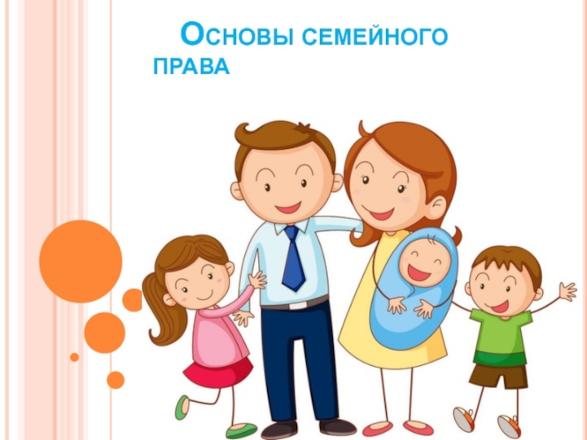

2025 год

Жизнь человека начинается в семье. Если в семье царит мир и согласие, человек чувствует себя уверенно и спокойно. В Российской Федерации семья является объектом государственной семейной политики. Цель государственной семейной политики заключается в обеспечении государством необходимых условий для реализации семьей ее функций и повышении качества жизни.

Семейные отношения регулируются в нашей стране семейным законодательством. Семья, материнство, отцовство и детство в Российской Федерации находится под защитой государства.



***Какие права имеет ребенок в семье?***

Ребенок имеет право:

* на получение фамилии, имени, отчества;
* жить и воспитываться в семье;
* знать своих родителей, совместно проживать с ними, а также на заботу со стороны своих родителей, на воспитание ими и всестороннее развитие;
* на общение с родителями и другими родственниками (в случае расторжения брака между родителями, раздельного проживания родителей, нахождения в лечебном учреждении,в случае задержания, ареста, заключения под стражу);
* на защиту и восстановление своих законных прав и интересов;
* на выражение своего мнения при решении любого вопроса в семье;
* на получение содержания от своих родителей и других членов семьи;
* владеть и пользоваться имуществом родителей при совместном с ними проживании;
* на жилье и защиту своих жилищных прав отзлоупотреблений, в том числе со стороны родителей (опекунов, попечителей);
* право собственности на имущество, полученное в дар или в порядке наследования.

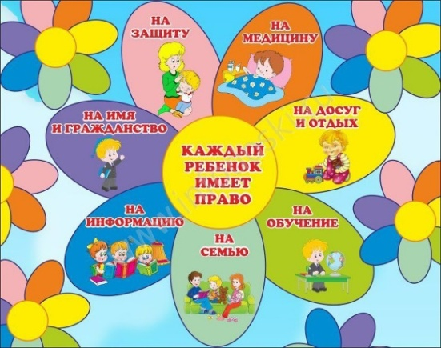

***С какого возраста ребенок имеет право на выражение собственного мнения?***

Законом этот возраст не ограничен. Ребенок вправе выражать свое мнение при решении в семье любых вопросов, затрагивающих его интересы.

По вопросам, затрагивающим интересы ребенка, обязаны выслушать ребенка и в ходе судебного или административного разбирательства. При достижении ребенком 10 лет, учет его мнения в разрешении спора является обязательным и только с согласия ребенка этого возраста возможно:

* изменение его имени, фамилии;
* восстановление прав родителя, который был лишен родительских прав;
* усыновление, запись усыновителя в качестве родителя ребенка;
* передача его на воспитание в приемную семью (ст. 57 СК РФ).



***Имеют ли родители право представлять интересы своих детей, если между интересами детей и родителей имеются противоречия?***

Родители не вправе представлять интересы своих детей, если органом опеки и попечительства установлено, что между интересами родителей и детей имеются противоречия. В этом случае орган опеки и попечительства обязан назначить представителя для защиты прав и интересов детей (ст. 64 СК РФ).

***Имеют ли родители и дети права на имущество друг друга?***

Нет, не имеют. Ребенок не имеет права собственности на имущество родителей, родители не имеют права собственности на имущество ребенка. Дети и родители, проживающие совместно, могут владеть и пользоваться имуществом друг друга по взаимному согласию (ч. 4 ст.60 СК РФ).